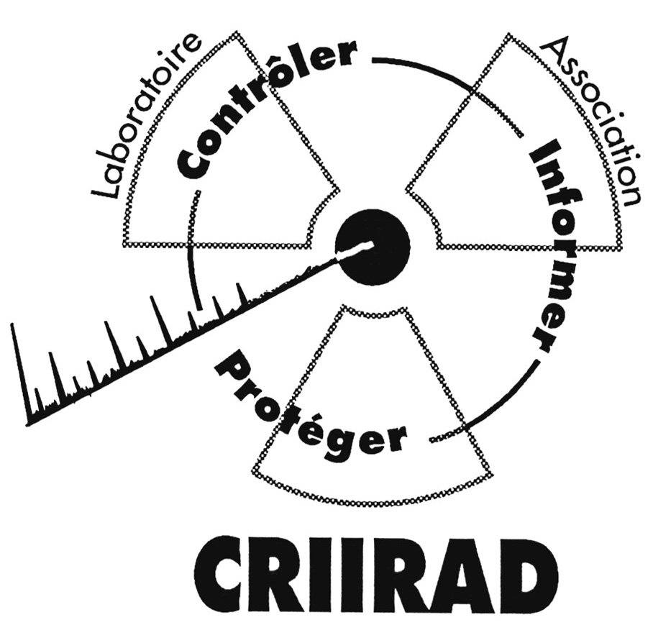
Commission de Recherche et d'Information Indépendantes sur la Radioactivité

Analyse de déchets issus de l’usine Erkimia de Flix en Catalogne (Espagne)

Référence : CRIIRAD 04-45 / 8 octobre 2004 / V1

Analyses réalisées par le laboratoire de la CRIIRAD à la demande de Grup de Cientifics i Tècnics per un Futur No Nuclear et de Televisió de Catalunya

Contexte
L’usine Erkimia située sur la commune de Flix en Catalogne (Espagne) fabrique du phosphate bi-calcique à partir de phosphorite en provenance du Maroc.
Une étude conduite par des scientifiques espagnols (Université Autonome de Barcelone et Centre Scientifique CSIC) a révélé que les déchets solides de cette usine, rejetés dans le fleuve Ebre de 1973 à 1988 comportaient des teneurs en radionucléides naturels élevées (activité de l’uranium 238 comprise entre 700 et 11 700 Bq/kg).

Courant 2004, une équipe de journalistes de la Télévision de Catalogne a conduit une enquête au cours de laquelle elle a découvert que ces déchets étaient désormais mis en décharge à quelques kilomètres du site industriel. Un échantillon de ces boues a été adressé au laboratoire de la CRIIRAD et réceptionné le 21 septembre 2004.

Analyse préliminaire au laboratoire de la CRIIRAD
Au laboratoire de la CRIIRAD, la mesure du flux de rayonnement gamma sur les matériaux bruts (environ 1 litre) a révélé une augmentation de 70 % par rapport au bruit de fond ambiant (80 c/s contre 45 c/s).

Afin de caractériser l’échantillon, environ 600 grammes ont été conditionnés dans une géométrie calibrée pour analyse par spectrométrie gamma au laboratoire de la CRIIRAD. Les résultats détaillés sont reportés dans le tableau en annexe 1.

Aucun radionucléide artificiel émetteur gamma n’a été mis en évidence. On détecte par contre un excès significatif des radionucléides de la chaîne de l’uranium 238.

L’analyse préliminaire réalisée le 22 septembre 2004 a révélé en effet que :

- L’activité de l’uranium 238, déterminée à partir de son premier descendant le thorium 234 (émetteur bêta-gamma) est de 4 000 Bq/kg, soit une valeur 100 fois supérieure à la moyenne de l’écorce terrestre (40 Bq/kg selon l’UNSCEAR).

- L’activité du thorium 230, (émetteur alpha-gamma), 4ème descendant de l’uranium 238 est du même ordre de grandeur (plus de 4 000 Bq/kg).

- On constate un déséquilibre dans la chaîne de l’uranium 238 puisque, par exemple, le plomb 210 a une activité de l’ordre de 300 Bq/kg.

L’activité des descendants émetteurs gamma de l’uranium 235 est de l’ordre de 140 à 300 Bq/kg, soit des valeurs également environ 100 fois supérieures à la moyenne de l’écorce terrestre). Compte tenu des marges d’incertitude, ces différents résultats sont compatibles avec un rapport isotopique uranium 238 / uranium 235 correspondant à l’uranium naturel (le rapport théorique est de 21,7)

L’activité des autres radionucléides naturels émetteurs gamma est normale (24 à 78 Bq/kg pour les descendants du thorium 232, moins de 60 Bq/kg pour le potassium 40).

Origine des radionucléides
La concentration anormalement élevée en uranium 238 dans les déchets solides et les déséquilibres dans la chaîne indiquent qu’il s’agit d’une pollution liée à un procédé industriel.

Il est très probable que la phosphorite utilisée comme matière première par l’usine Erkimia présente des teneurs anormalement élevées en uranium, conduisant à une accumulation dans les déchets. Les fortes teneurs en uranium de ces déchets sont du même ordre de grandeur que celles mesurées par les scientifiques espagnols dans les déchets stockés dans le barrage au droit de l’usine.

Risques radiologiques
Compte tenu des concentrations élevées mesurées, ces matériaux présentent des risques significatifs en terme d’exposition aux rayonnements ionisants.

En effet, il convient de rappeler que bien que naturel, l’uranium 238 et certains de ses descendants sont très radiotoxiques.

- Le thorium 230 peut présenter dans certaines conditions une radiotoxicité par inhalation comparable à celle du plutonium 238.
- De même, le plomb et le polonium 210 présentent une radiotoxicité par ingestion supérieure à celle du plutonium 238.

Aspect règlementaire
La directive Euratom 96/29 du 13 mai 1996, qui devait être transposée par les Etats membres avant le 13 mai 2000, définit des seuils d’exemption pour les pratiques nucléaires. Pour chaque radionucléide il existe un seuil sur l’activité massique (en Bq/kg) et un seuil sur l’activité totale (en Bq).

Au delà de ces seuils, l’activité industrielle nécessite une déclaration spécifique aux autorités de radioprotection et la mise en œuvre de mesures de protection des travailleurs et du public contre les effets des rayonnements ionisants.

Pour le thorium 230 par exemple, ces seuils sont respectivement de 1 000 Bq/kg et 10 000 Bq.

Bien que la production de phosphate ne soit pas une « pratique nucléaire » au sens de la directive, il est utile de comparer le niveau de radioactivité des déchets de l’usine Erkimia avec les seuils d’exemption.

Dans le cas des déchets de l’usine Erkimia, la seule activité du thorium 230 (supérieure à 4 000 Bq/kg) dépasse d’un facteur 4 le seuil d’exemption concernant l’activité massique. Moins de 3 kilogrammes de ce déchet dépassent le seuil d’exemption sur l’activité totale. Le dépassement réel des seuils est beaucoup plus significatif si l’on ajoute les contributions de tous les radionucléides présents dans les déchets (uraniums 234 et 238, radium 226, plomb et polonium 210, etc…).

Ce déchet ne peut en aucun cas être considéré comme banal du point de vue radiologique.

S’agissant de « l’augmentation notable de l’exposition due aux sources naturelles de rayonnement », La directive Euratom 96/29 précise d’ailleurs en son titre VII, article 40, que « chaque Etat membre veille à ce que soient identifiées, à l’aide de relevés ou par tout autre moyen approprié, les activités professionnelles susceptibles d’être concernées. Il s’agit notamment : […/…] d’activités professionnelles impliquant l’emploi ou le stockage de matières, non considérées habituellement comme radioactives, mais qui contiennent naturellement des radionucléides, provoquant une augmentation notable de l’exposition des travailleurs et, le cas échéant, des personnes du public ;.. ». A partir du moment où ces activités professionnelles sont identifiées, il convient de mettre en œuvre les mesures d’information et de protection radiologique des travailleurs et du public.

La France est très en retard en ce domaine puisque en 2004, il n’existe toujours pas de liste exhaustive de ces activités à risque.

Le laboratoire de la CRIIRAD a pourtant mis en évidence depuis une dizaine d’années de nombreuses situations où des entreprises conventionnelles, non liées au nucléaire, manipulent sans précautions particulières ni information des salariés et des consommateurs, des substances présentant une radioactivité naturelle anormalement élevée. Il s’agit par exemple d’entreprises liées à la chimie du zirconium, des terres rares, à la production d’acide phosphorique, de matériaux réfractaires, d’engrais, de pigments spéciaux pour peinture antifooling pour bateaux …

Il semble que le même défaut de protection et d’information existe en Espagne.

Recommandations
La CRIIRAD considère qu’une expertise approfondie de la situation radiologique doit être conduite sur le site de l’usine Erkimia à travers l’analyse des matières premières, des déchets (liquides, solides, poussières) et des produits finis.

Les différentes voies d’exposition aux rayonnements ionisants doivent impérativement être analysées à toutes les étapes du procédé industriel. Il convient d’évaluer et de limiter en particulier les risques liés à :

- L’inhalation de poussières radioactives (les matières premières seraient transportées par wagon non bâchés),
- L’inhalation d’un gaz radioactif, le radon 222 produit par la désintégration du radium 226 présent dans la chaîne de l’uranium 238,
- L’ingestion de radionucléides transportés par les eaux, en particulier pour les déchets anciens. On parle en effet de plus de 200 000 tonnes de déchets stockés en partie sous eau dans un barrage implanté dans le cours de l’Ebre en amont de Flix,
- L’exposition externe au rayonnement bêta-gamma émis par certains descendants de l’uranium 238.

Ces différentes voies d’exposition devront être examinées pour :
- les travailleurs (transport des matériaux, fonctionnement de l’usine),
- l’environnement,
- les riverains du site industriel et de la décharge,
- les populations situées en aval du barrage de Flix,
- les consommateurs.

Le fait que les travailleurs des industries conventionnelles soient moins bien protégés contre les risques liés à l’exposition aux rayonnements ionisants que les travailleurs de l’industrie nucléaire constitue une anomalie du droit au niveau Européen. La CRIIRAD continuera à travailler pour que cette injustice soit corrigée.

Rédacteur : Bruno Chareyron, ingénieur en physique nucléaire, responsable du laboratoire CRIIRAD.

Renseignements à la CRIIRAD (France) : Bruno Chareyron, Tel : +33(0)4.75.41.82.50

Contacts en Espagne : Dr. Josep Puig, GCTPFNN, tel : +34 93 2680607 et M. Josep Ros, Televisió de Catalunya, Tel : +34 93 4999333

Annexe 1 : Analyse préliminaire réalisée au laboratoire de la CRIIRAD / spectrométrie gamma.

< : valeur inférieure au seuil de quantification.
+/- : marge d’incertitude.
* : l’activité de ces radionucléides est estimée par défaut compte tenu des phénomènes d’autoatténuation dus à leur faible énergie gamma (< 100 keV)

Mesure effectuée au moyen d’un scintillomètre SPP2 de marque Saphymo.
Le laboratoire de la CRIIRAD est agréé par le Ministère de la Santé pour la mesure des radionucléides émetteurs gamma dans l’environnement et la chaîne alimentaire (Arrêté du 13 juin 2002 / JO du 16 juin 2002).
Une analyse complémentaire sera effectuée le 12 octobre 2004, soit plus de 21 jours après conditionnement de façon à évaluer précisément l’activité du radium 226 à partir de celle de ses descendants plomb et bismuth 214.

